附录：浙江大学硕士研究生读书报告模板
硕 士 研 究 生 读 书 报 告



题目 《Learning to Predict Indoor Illumination from a Single Image》读书报告

作者姓名 凌仲熙
作者学号 21851119
指导教师 李启雷
学科专业 软件工程
所在学院 软件学院
提交日期 二○ 年 月

The Effect Of The Requirements Analysis On The System Design

A Dissertation Submitted to
Zhejiang University
in partial fulfillment of the requirements for
the degree of
Master of Engineering

Major Subject: Software Engineering
Advisor: ×××

By
×××
Zhejiang University, P.R. China
2018

摘要
本文提出了一种从室内场景的单个有限角度、低动态范围照片中自动推断高动态范围照明的方法。与以前依赖于专用图像捕获、用户输入和简单场景模型的工作不同，这次我们训练了一种端到端的神经网络，它可以直接将有限的视场照片转换到HDR照明，而且不对场景的几何、材料属性或照明进行强假设。我们证明这可以通过三个步骤来完成：1）训练一个鲁棒的照明分类器来自动注释LDR环境地图的大数据集中的光源的位置，2）我们使用这些注释来训练一个深度神经网络，该深度神经网络从单个角度有限的照片中预测场景中的光的位置。3）我们使用HDR环境地图的小数据集来微调这个网络，以预测光强度。这种方法使得我们能够恢复高质量HDR照明，而且性能明显优于以前的最先进的方法。
关键词：HDR照明， LDR照明，深度神经网络，光照预估

Abstract
We propose an automatic method to infer high dynamic range illumina- tion from a single, limited field-of-view, low dynamic range photograph of an indoor scene. In contrast to previous work that relies on specialized image capture, user input, and/or simple scene models, we train an end-to-end deep neural network that directly regresses a limited field-of-view photo to HDR illumination, without strong assumptions on scene geometry, material properties, or lighting. We show that this can be accomplished in a three step process: 1) we train a robust lighting classifier to automatically annotate the location of light sources in a large dataset of LDR environment maps, 2) we use these annotations to train a deep neural network that predicts the location of lights in a scene from a single limited field-of-view photo, and 3) we fine-tune this network using a small dataset of HDR environment maps to predict light intensities. This allows us to automatically recover high- quality HDR illumination estimates that significantly outperform previous state-of-the-art methods.
arXiv:1704.00090v2 [cs.CV] 25 May 2018

Keywords：HDR lighting,ldr lighting,deep neural network, lighting estimates

1介绍
从单张照片中推断场景的照明是一个拼图问题。在照片中观察到的像素强度是一个涉及到场景几何、材料特性、照明、捕获设备和后处理操作综合后的复杂函数。将其中的一个因素从另一个因素中解缠是一个困难的反问题。在单个有限角度的图像中，这尤其困难，因为许多导致场景不正常的因素甚至没有直接在照片中观察到。这个问题通常以两种方式解决：第一，假设场景几何形状和反射特性；第二，将强低维模型施加到照明上。
本文提出了一种从室内场景的单幅有限视场低动态范围照片中推断高动态范围照明的方法。我们的目标是能够对典型的室内光源的范围进行建模，并遵循通常用于表示真实世界照明的球面环境图表示。我们还想让这个推断对几何、表面反射率和场景外观模型中的误差具有鲁棒性。为此，我们介绍了一种基于端到端学习的方法，该方法以图像为输入，使用深度神经网络预测光照。
与以前的方法不同，我们的技术不需要特殊的图像捕获或用户输入。它也不依赖于任何关于场景外观、几何形状、材料特性或照明的假设。相反，我们可以将照明估计从室内的形式恢复到像是在“在野外”拍摄的形态。我们的工作明显优于以前的先进方法。因此，将这些照明估计用于诸如3D对象插入之类的应用会导致照片逼真的结果（如图1所示）。我们通过大量的例子和用户感知研究来证明这一点，用户感知研究表明由我们的照明估计点亮的物体与由地面真实照明点亮的物体几乎无法区分。我们相信，这代表了在一个重要的、具有挑战性的场景理解问题上向前迈出了重要一步。
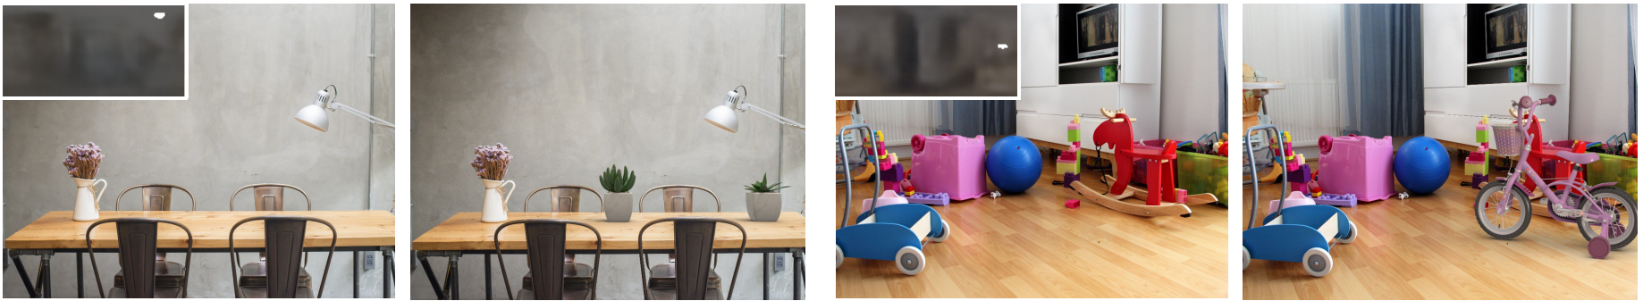
图1

2 方法概述
我们的目标，是从一张照片中预测HDR照明条件。如果我们把我们的目标当作一个数据学习问题。训练数据是以照片形式为输入，HDR光探针对将是理想的学习任务。给定足够的数据，可以尝试直接从照片中回归HDR光探测器。然而，收集足够数量的训练数据是禁止的，并且没有可用的数据集。但是，LDR全景的大型数据集已经存在，由于它们捕获了场景的整个环境，因此它们可能被用于学习照明。为了生成用于训练的输入数据，我们从不同方向和焦距的全景图中提取校正后的物体，并试图学习物体与全景图之间的关系。
不幸的是，由于LDR全景图的低动态范围不能正确地捕获照明，因此不可能直接从LDR全景图中学习室内照明。此外，室内照明倾向于局部化，即，不能假设光源是定向的。全景图的投影中心可以任意远离裁剪场景中的点；因此，此时的真实照明事件至少是全景图的扭曲版本。
鉴于这些局限性，我们提出使用LDR数据训练网络来识别场景中光源的位置。我们使用两个新颖、实用的解决方案来处理上述问题。首先，我们来介绍一种鲁棒的LDR全景图像光源检测方法。其次，我们介绍一种使全景图扭曲的方法，使得它能够更好地反映裁剪场景的光条件。
这些解决方案允许我们使用LDR全景图的大型数据集来学习用光影来预测室内照明。为此，在文章后，我们介绍了端到端卷积神经网络，它产生指示光位置的二进制光掩模，以及整个全景的低分辨率RGB近似。
除了估计光源的位置，我们还需要估计这些灯的强度，以此来恢复完整的场景照明。为了实现这一点，我们捕获了1750幅高质量HDR环境图片的新数据集，这些图片跨越了广泛的场景和照明条件。虽然这个数据集太小而无法从头开始训练网络，但对预先训练的光位置预测网络进行微调，用以推断光强度是足够了。经过微调的网络产生一个光强度图和RGB全景图，这些图可以被组合起来创建最终的HDR环境图，这反过来又可以用来模拟虚拟对象放入图片后产生的状态。

3 .LDR全景光源检测
为了使用LDR全景图训练CNN检测光源，我们必须首先检测全景图中与明亮光源相对应的区域。为此，我们提出了一种新型的光源探测器，并表明其性能明显优于Karsch等人的方法。
将全景图P围绕俯仰角旋转90°生成Prot，从而天顶与地平线对齐。这种旋转需要考虑由等角投影引起的大变形，该等角投影严重地拉伸了极点周围的区域。然后，在P和Prot上分别在五个不同尺度的方块上计算特征。特别地，我们使用HOG、平均斑块高度、以及它的平均值、标准偏差和99％强度值。这些特征用于训练用于小型(例如，聚光灯和灯)和大型(例如，窗口、反射)光源的两个逻辑回归分类器。我们发现这两种类型的训练分类器分别产生更好的性能，因为这些类型的光源彼此显著不同。
然后以滑动窗口的方式在P和Prot上应用所得到的逻辑回归分类器，以在每个像素处产生得分。将两个分类器的分数相加，然后根据它们的仰角以每像素的方式进行合并。
S cos(θ)+S*rot sin(θ)，其中S表示回归得分，θ表示像素高度，S*rot是Srot旋转回到原始方位的得分。然后对得到的分数进行阈值化以获得二进制掩码，用CRF进行细化，并通过打开和关闭形态学操作进行调整。通过最大化得到的二进制掩码与训练集上的地面真值标签之间的交集-合并得分，获得最优阈值。

全景图的重定向
检测LDR全景图中的光源不足以训练CNN从单张照片中学习照明。基本的问题是全景图不能代表裁剪场景中的照明条件，因为全景投影中心可以任意远离裁剪照片中场景点的位置。为了允许使用SUN360数据库（一个LDR全景图的数据库，我们可以从中裁剪照片，但不能访问场景以捕获地面真实光照）进行训练，我们提出了一种新颖的方法，该方法使原始全景图变形以近似裁剪照片中的光照

4.1扭曲操作
扭曲操作的目的是生成全景图，该全景图将被放置在裁剪照片的某个点的虚拟相机捕获。这是一个具有挑战性的问题，由于我们不了解场景的几何结构，并且我们作出两个假设来使这个任务可行，所以这个问题尤其困难。首先，我们假设场景位于球面上，即所有场景点都与原始投影中心等距。其次，我们假设图像扭曲足以对移动相机的效果建模，即遮挡不是重要因素。这些假设可能不适用于所有场景点；但是，请注意，我们的目标是获得光源的更精确的表示，光源通常位于场景的末端（例如天花板、墙壁等），所以这些假设能更好地近似光源。假设全景图位于单位球面上，也就是说，x²+y²+z²=1，用相机在这个球体的原点捕捉到这个全景。从放置在(x0，y0，z0)处的虚拟相机发出的出射光线可以被参数化为：
将这些光线与全景球体相交，得到以下结果：
我们希望对使用最低点为β的虚拟相机的效果进行建模。角度β对应于提取照片的全景图中的点，我们将很快讨论如何计算它。对于沿z轴平移的情况，这导致一个新的相机中心，x0，y0，z0=0，0，sinβ。在任意方向上的扭曲可以通过在扭曲之前和之后旋转环境图来实现。在等式2中代入该式，得到以下二阶方程：
求解t（只保留正解，因为负根表示球体另一侧的交点），将坐标从原始环境映射到变形相机坐标系中的坐标。
式（3）中的β值表示提取照片的全景图中的点。我们期望用户在照片中将物体插入到平坦的水平表面上，我们在β的选择中反映如下。我们首先使用Bansal等人^{[1]}的方法。检测裁剪图像中的表面法线，并基于表面法线和上向量之间的角度距离通过阈值化来找到平坦表面。我们将最大平坦区域的最低点（即最平坦水平表面上的最低点）的y坐标反投影到全景图以获得β。在没有发现水平表面(例如，平直的垂直壁)的情况下，由于假定全景图足够接近场景，所以没有应用经线。

4.2影响照明估计的因素
将我们扭曲的全景图与地面真相全景图进行比较。图2给出了使用原始、球形经线和基于几何的经线全景图的比较重光照明结果。虽然我们的操作员做了几个简化的场景假设，这些结果表明，用我们的方法得到的结果更加接近更昂贵的技术的结果，同时是完全自动的，不需要访问场景。
我们的扭曲运算符的主要限制是它不能适当地建模遮挡。由于我们将全景图视为球面上的投影，所以照亮场景点但从原始相机中看不见的光不会被这种方法处理。然而，这些情况很少见，正如我们在结果中显示的，我们的网络将它们过滤为离群值，并学习到光照映射的鲁棒场景外观。
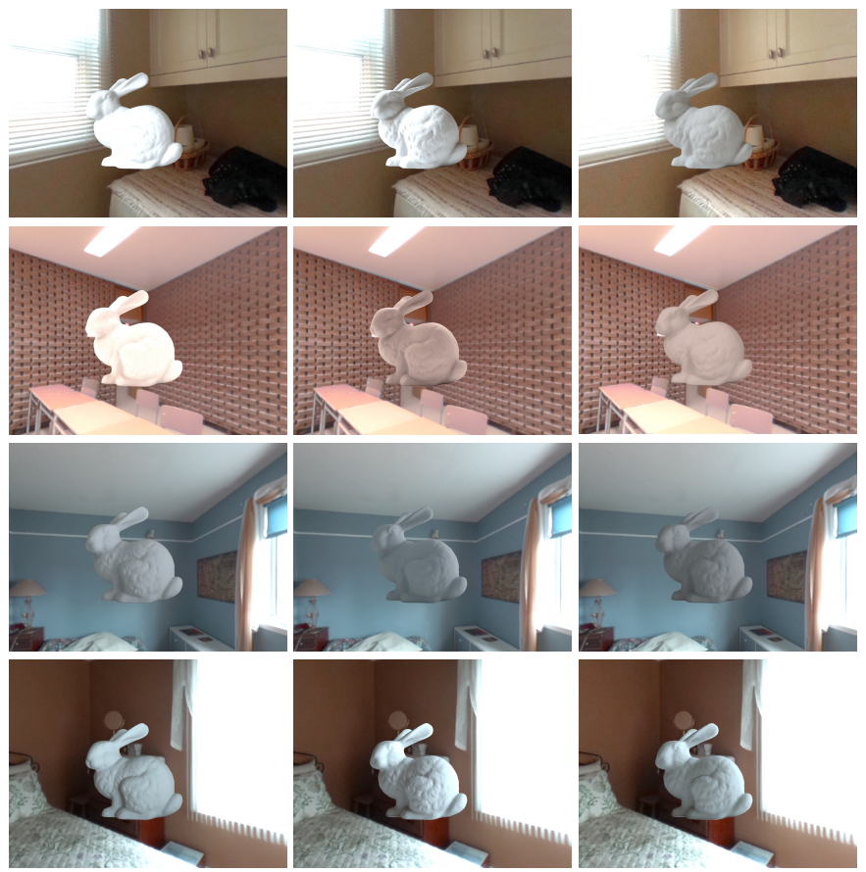
原始全景图 经过我们处理的图 用Banterle的方法处理的图
图2

5.从LDR图片中提取信息
现在我们有了从LDR全景中提取精确照明信息的工具，下面我们要介绍学习单张照片与其照明条件之间的关系的方法。

5.1训练数据准备
对于SUN360中的每个室内全景，我们通过计算光掩模来表示学习过程中的地面真实性。然后，我们在-30°到30°之间的随机高度拍摄某张全景图中的8个物体的照片，并将它们投影为直线照片。 使用我们的重新定位扭曲，我们为每个直线照片生成相应的扭曲全景。 我们还旋转扭曲的全景图和相应的光掩模，使裁剪区域始终位于中心方位角。 在这个过程结束时，我们有96,000个输入 - 输出对，其中输入是照片，输出是一对扭曲的全景图及其相应的光掩模。

5.2网络体系结构
我们使用的是以照片作为输入，通过一系列下游卷积产生输入的低维编码和分裂成两个上游扩展，具有两个不同的任务的卷积神经网络：（1）强度估计/二进制光掩模预测（2）RGB全景预测。编码器被分成两个标准卷积层，然后是四个残余层。两个独立的解码器完全由反卷积层组成。输入照片的大小为256X192，而全景和光掩模输出的大小为256X128.每次与卷积（反卷积）图层的步幅相遇时，其输出特征图的分辨率将被乘以2。输出光掩模Xmask表示环境地图中每个像素的光的概率。 RGB全景xmask在最终环境地图中用作高级彩色纹理。

6.高动态范围照明学习
到目前为止，我们已经训练了一个能够非常准确地预测光源位置的网络，但是，由于它是在LDR数据上训练的，因此它不知道光源的强度。 在本节中，我们进一步在一个新的高动态范围全景数据集上训练网络，使其能够共同推理光源方向和强度。
由于HDR数据中的光源不饱和，因此可以调整网络以直接学习光源强度yint而不是二进制光掩模ymask。 为此，网络经历以下四个简单的更改。 首先，将光掩模预测器的最后一层的权重（表1中的“conv5-1”）初始化为随机值。 其次，执行训练以仅更新解码器的权重，即只到表1中的FC-1024层。这样做是为了避免编码器上的过度拟合。 第三，目标强度色调被定义为HDR强度的对数（使用log10）。 低强度（低于训练数据集的中位数）被限制为0，因为我们只关心光源：在没有像素超过此阈值的特殊情况下，RGB恢复给出的环境项应该足够照亮现场。
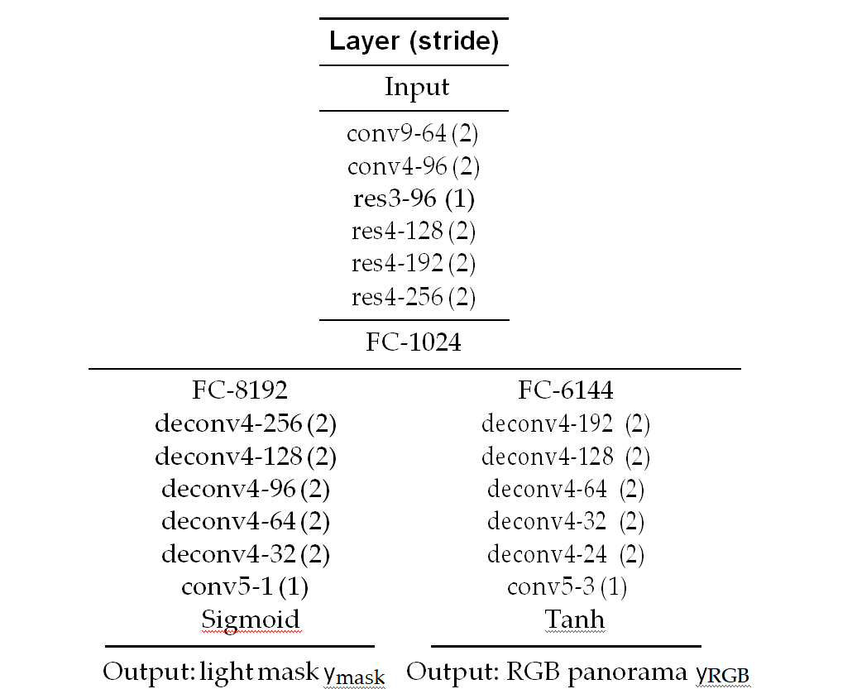
表1
7 小结
我们在本文中的主要贡献是将室内场景的照明估算作为一个完整的端到端学习问题。我们的方法的主要好处是它学习从图像到照明的直接映射。因此，它不对场景做任何假设，它不需要明确其他场景属性，如场景或相机几何数据，也不需要使用反向渲染方法，这是一种优化缓慢并且倾向于局部最小值的方法。为了使这种学习成为可能，我们还有两个额外的贡献：1）用于检测LDR全景图中的光源的方法，其优于现有技术; 2）全景变形操作，允许我们调整从全景图中提取的不同裁剪照片的照明条件。这些步骤一起允许我们从SUN360数据集中自动创建标记数据，并训练LDR照明预测网络。我们使用HDR环境地图的新数据集对此网络进行了微调，以预测HDR场景照明。对我们的方法进行定量和定量评估表明，它明显优于现有技术。

参考文献

[1]Francesco Banterle, Marco Callieri, Matteo Dellepiane, Massimiliano Corsini, Fabio Pellacini, and Roberto Scopigno. 2013. EnvyDepth: An interface for recovering local natural illumination from environment maps[J/OL]Computer Graphics Forum 32, 7 (2013), 411–420.

